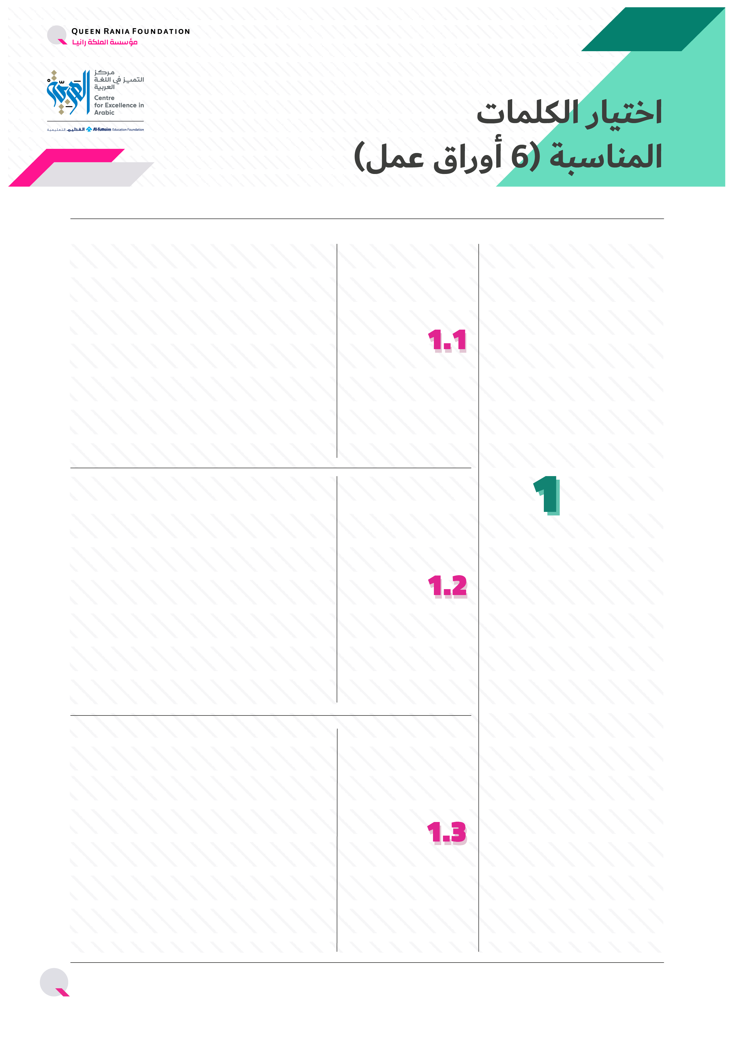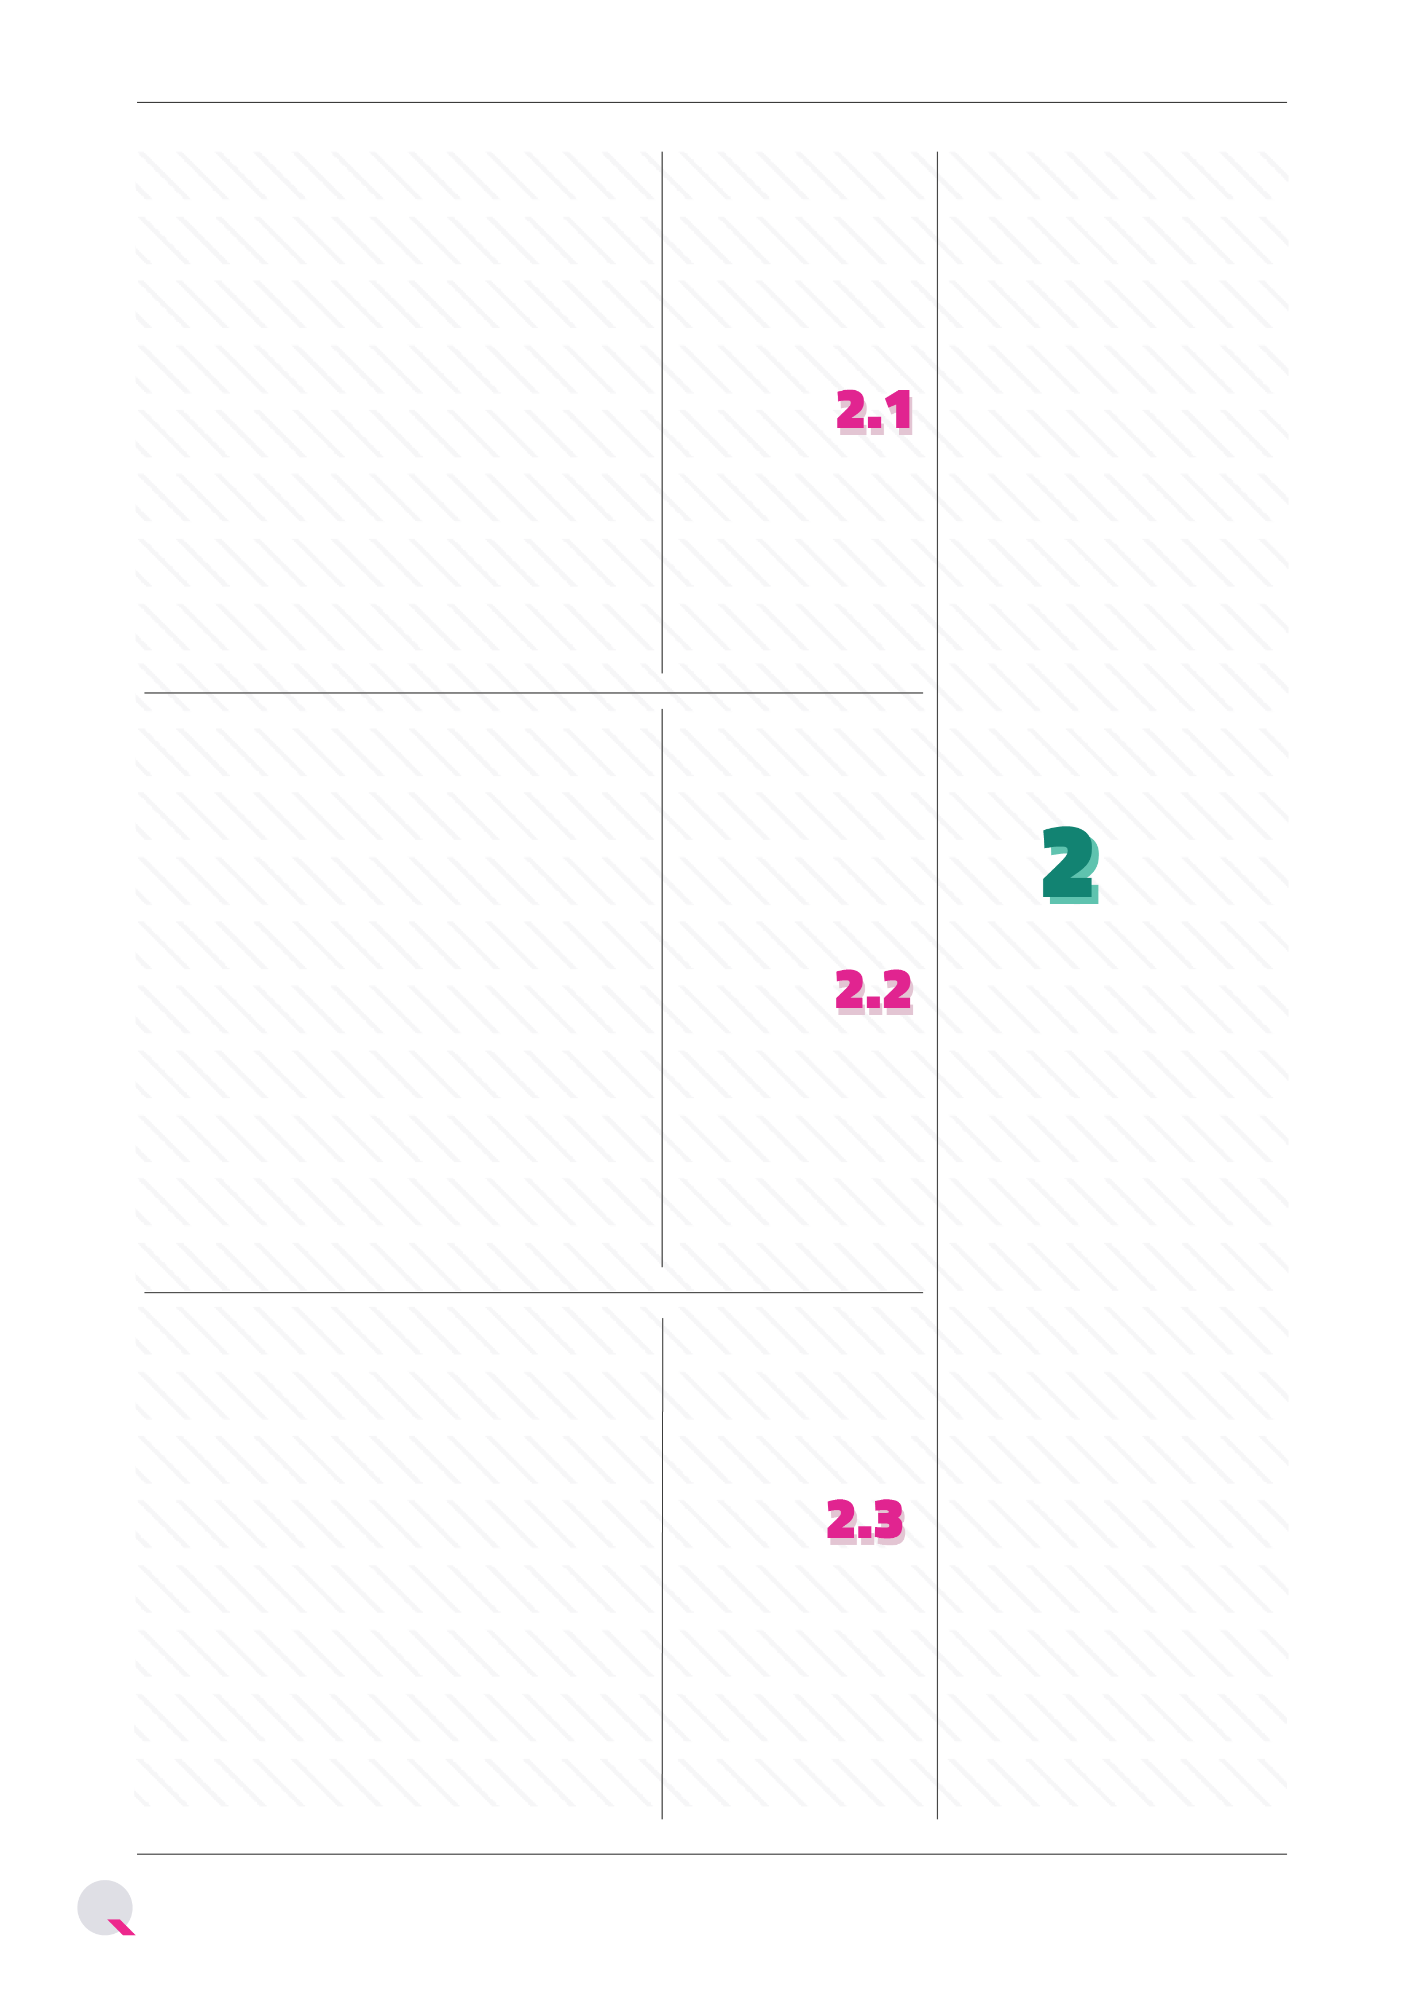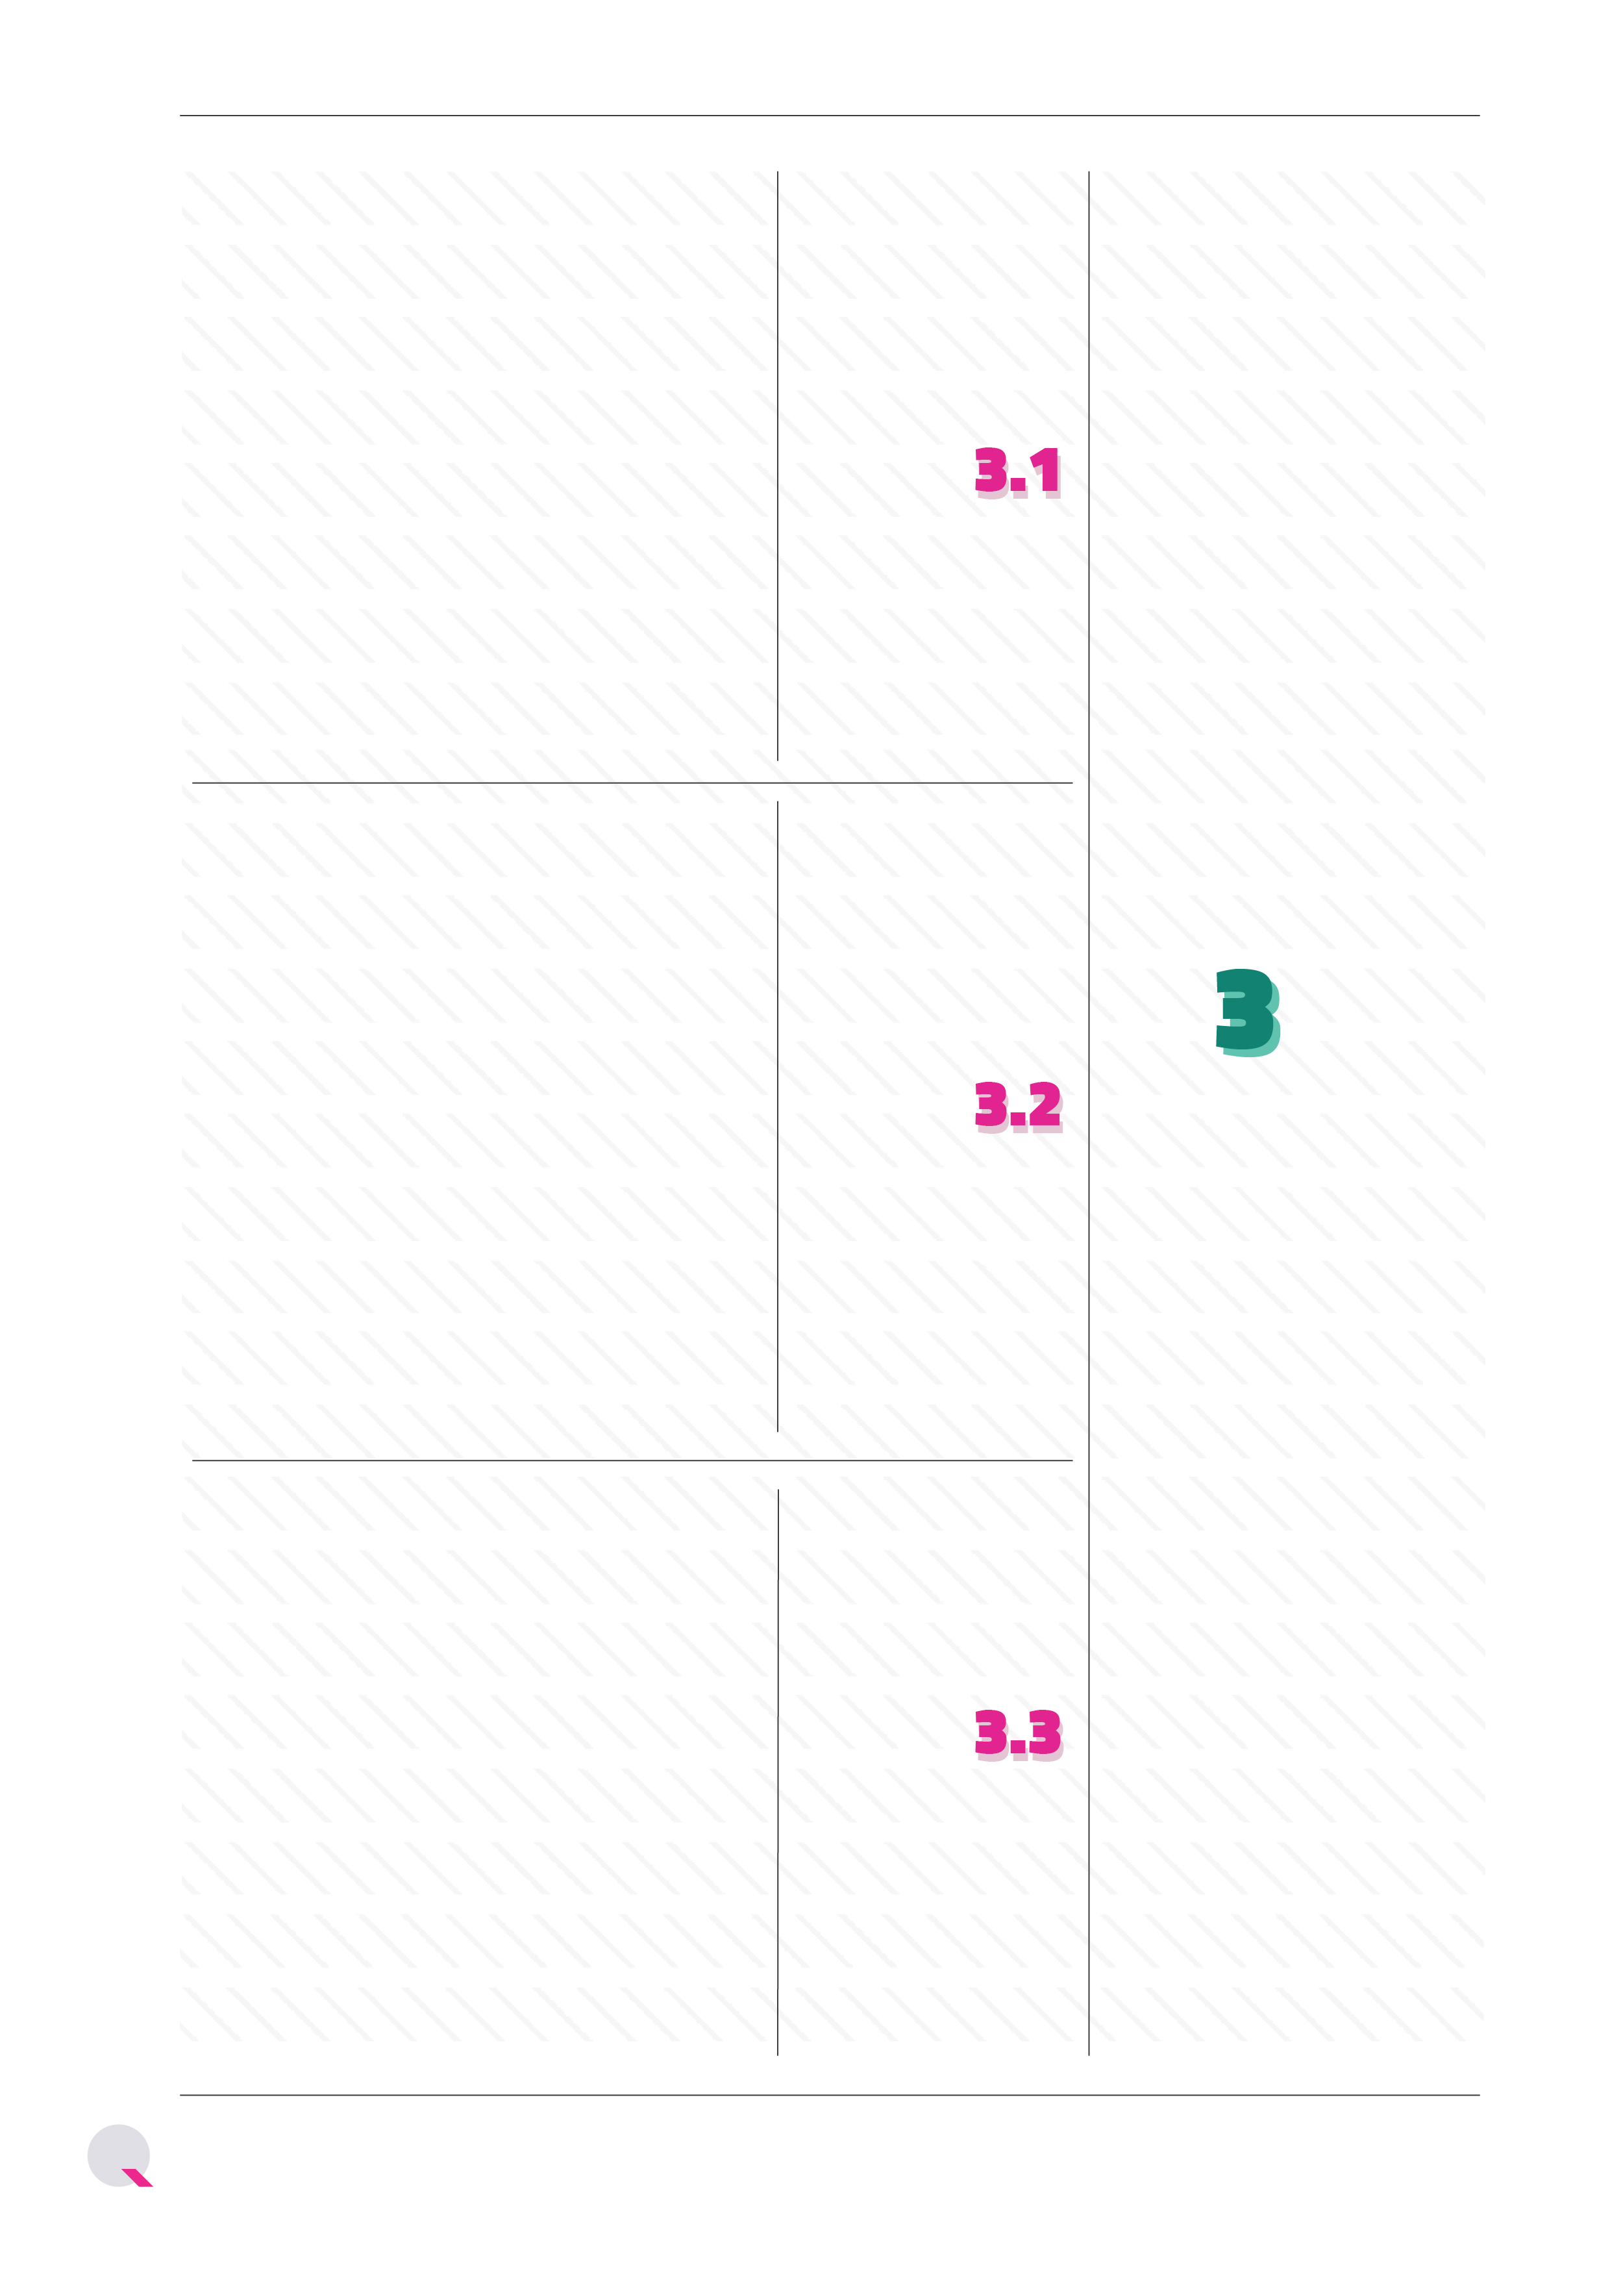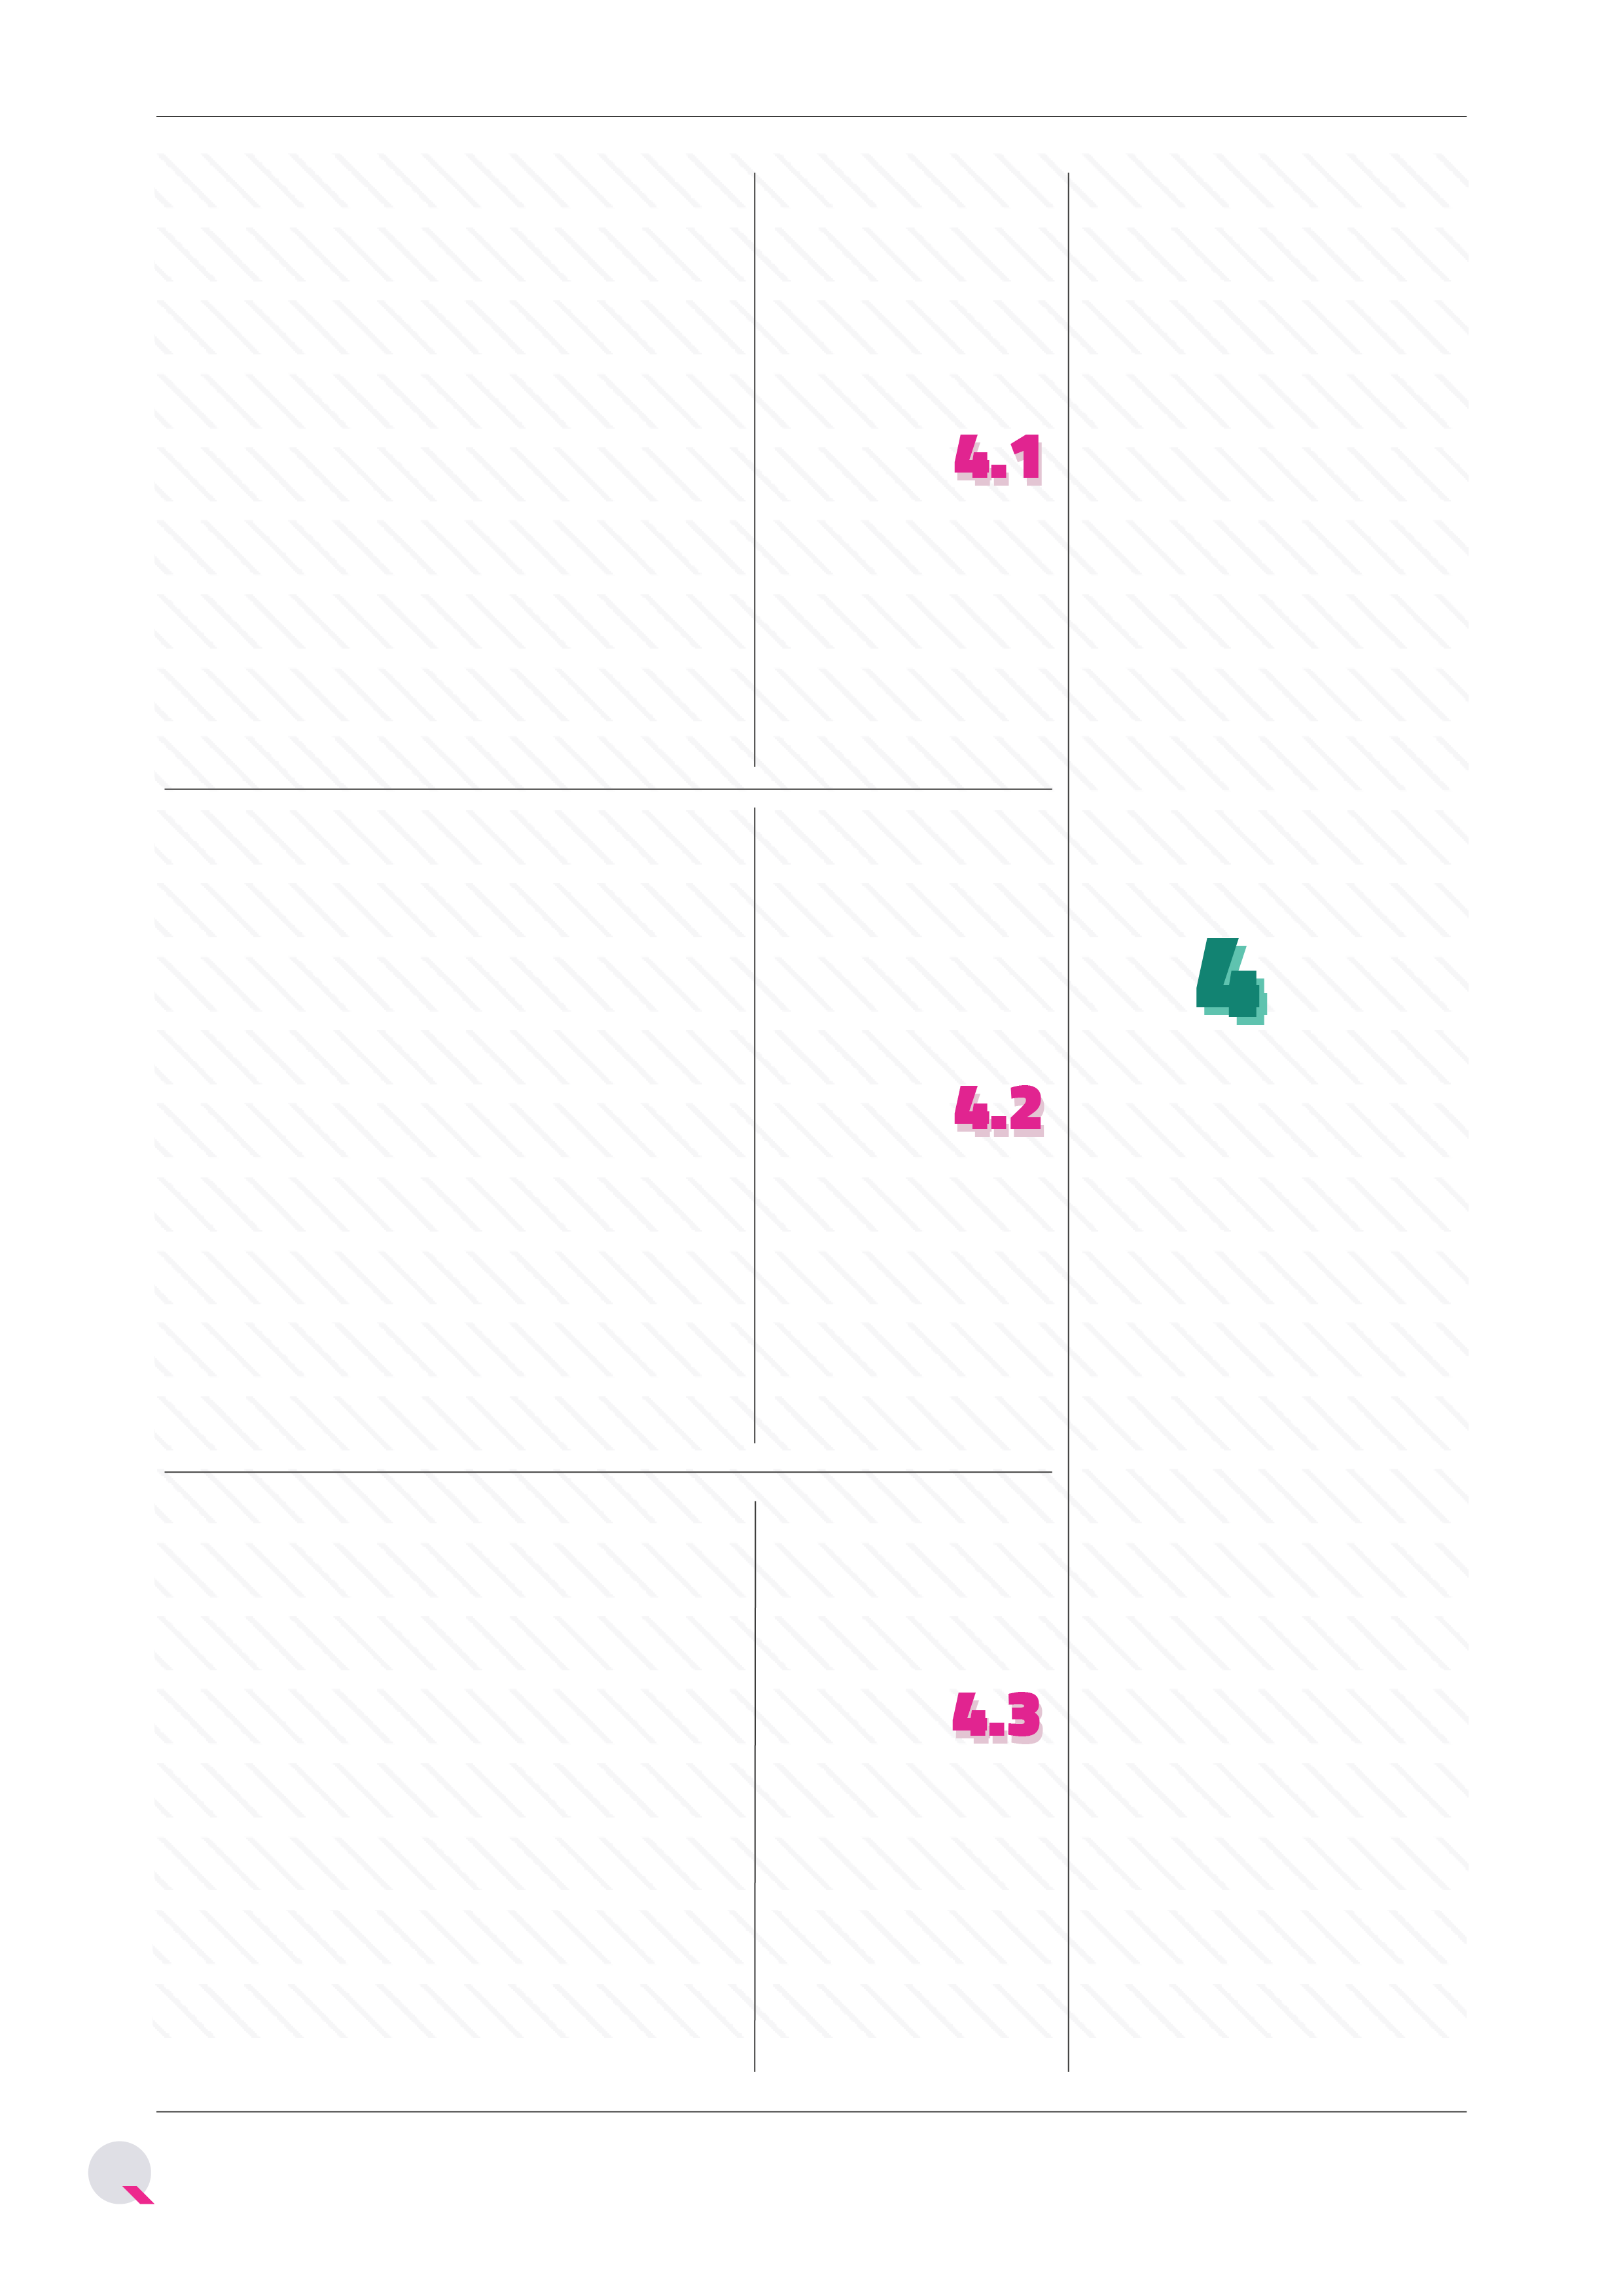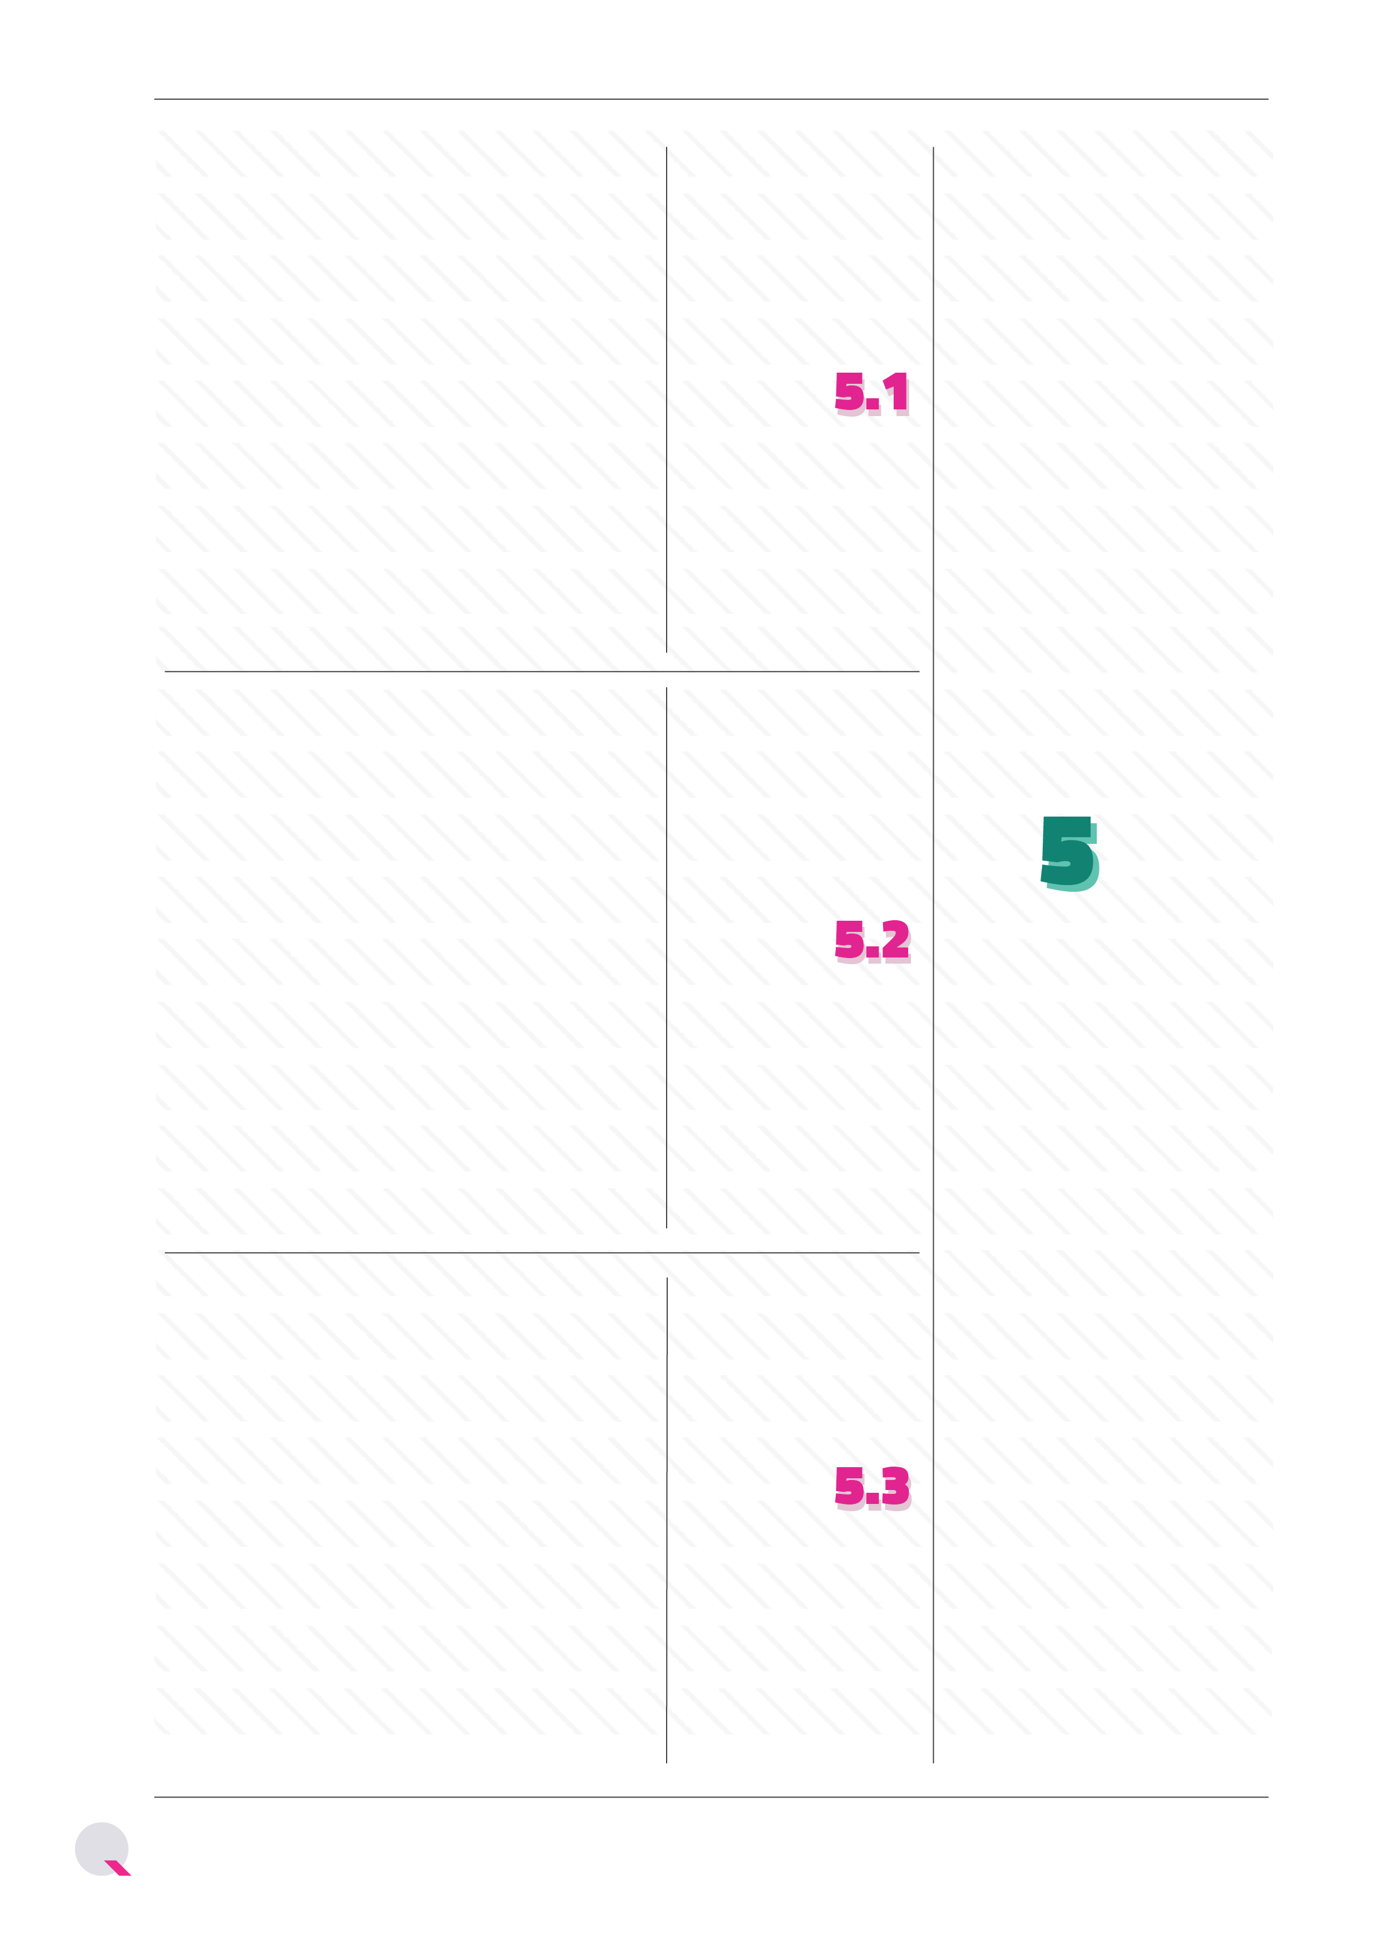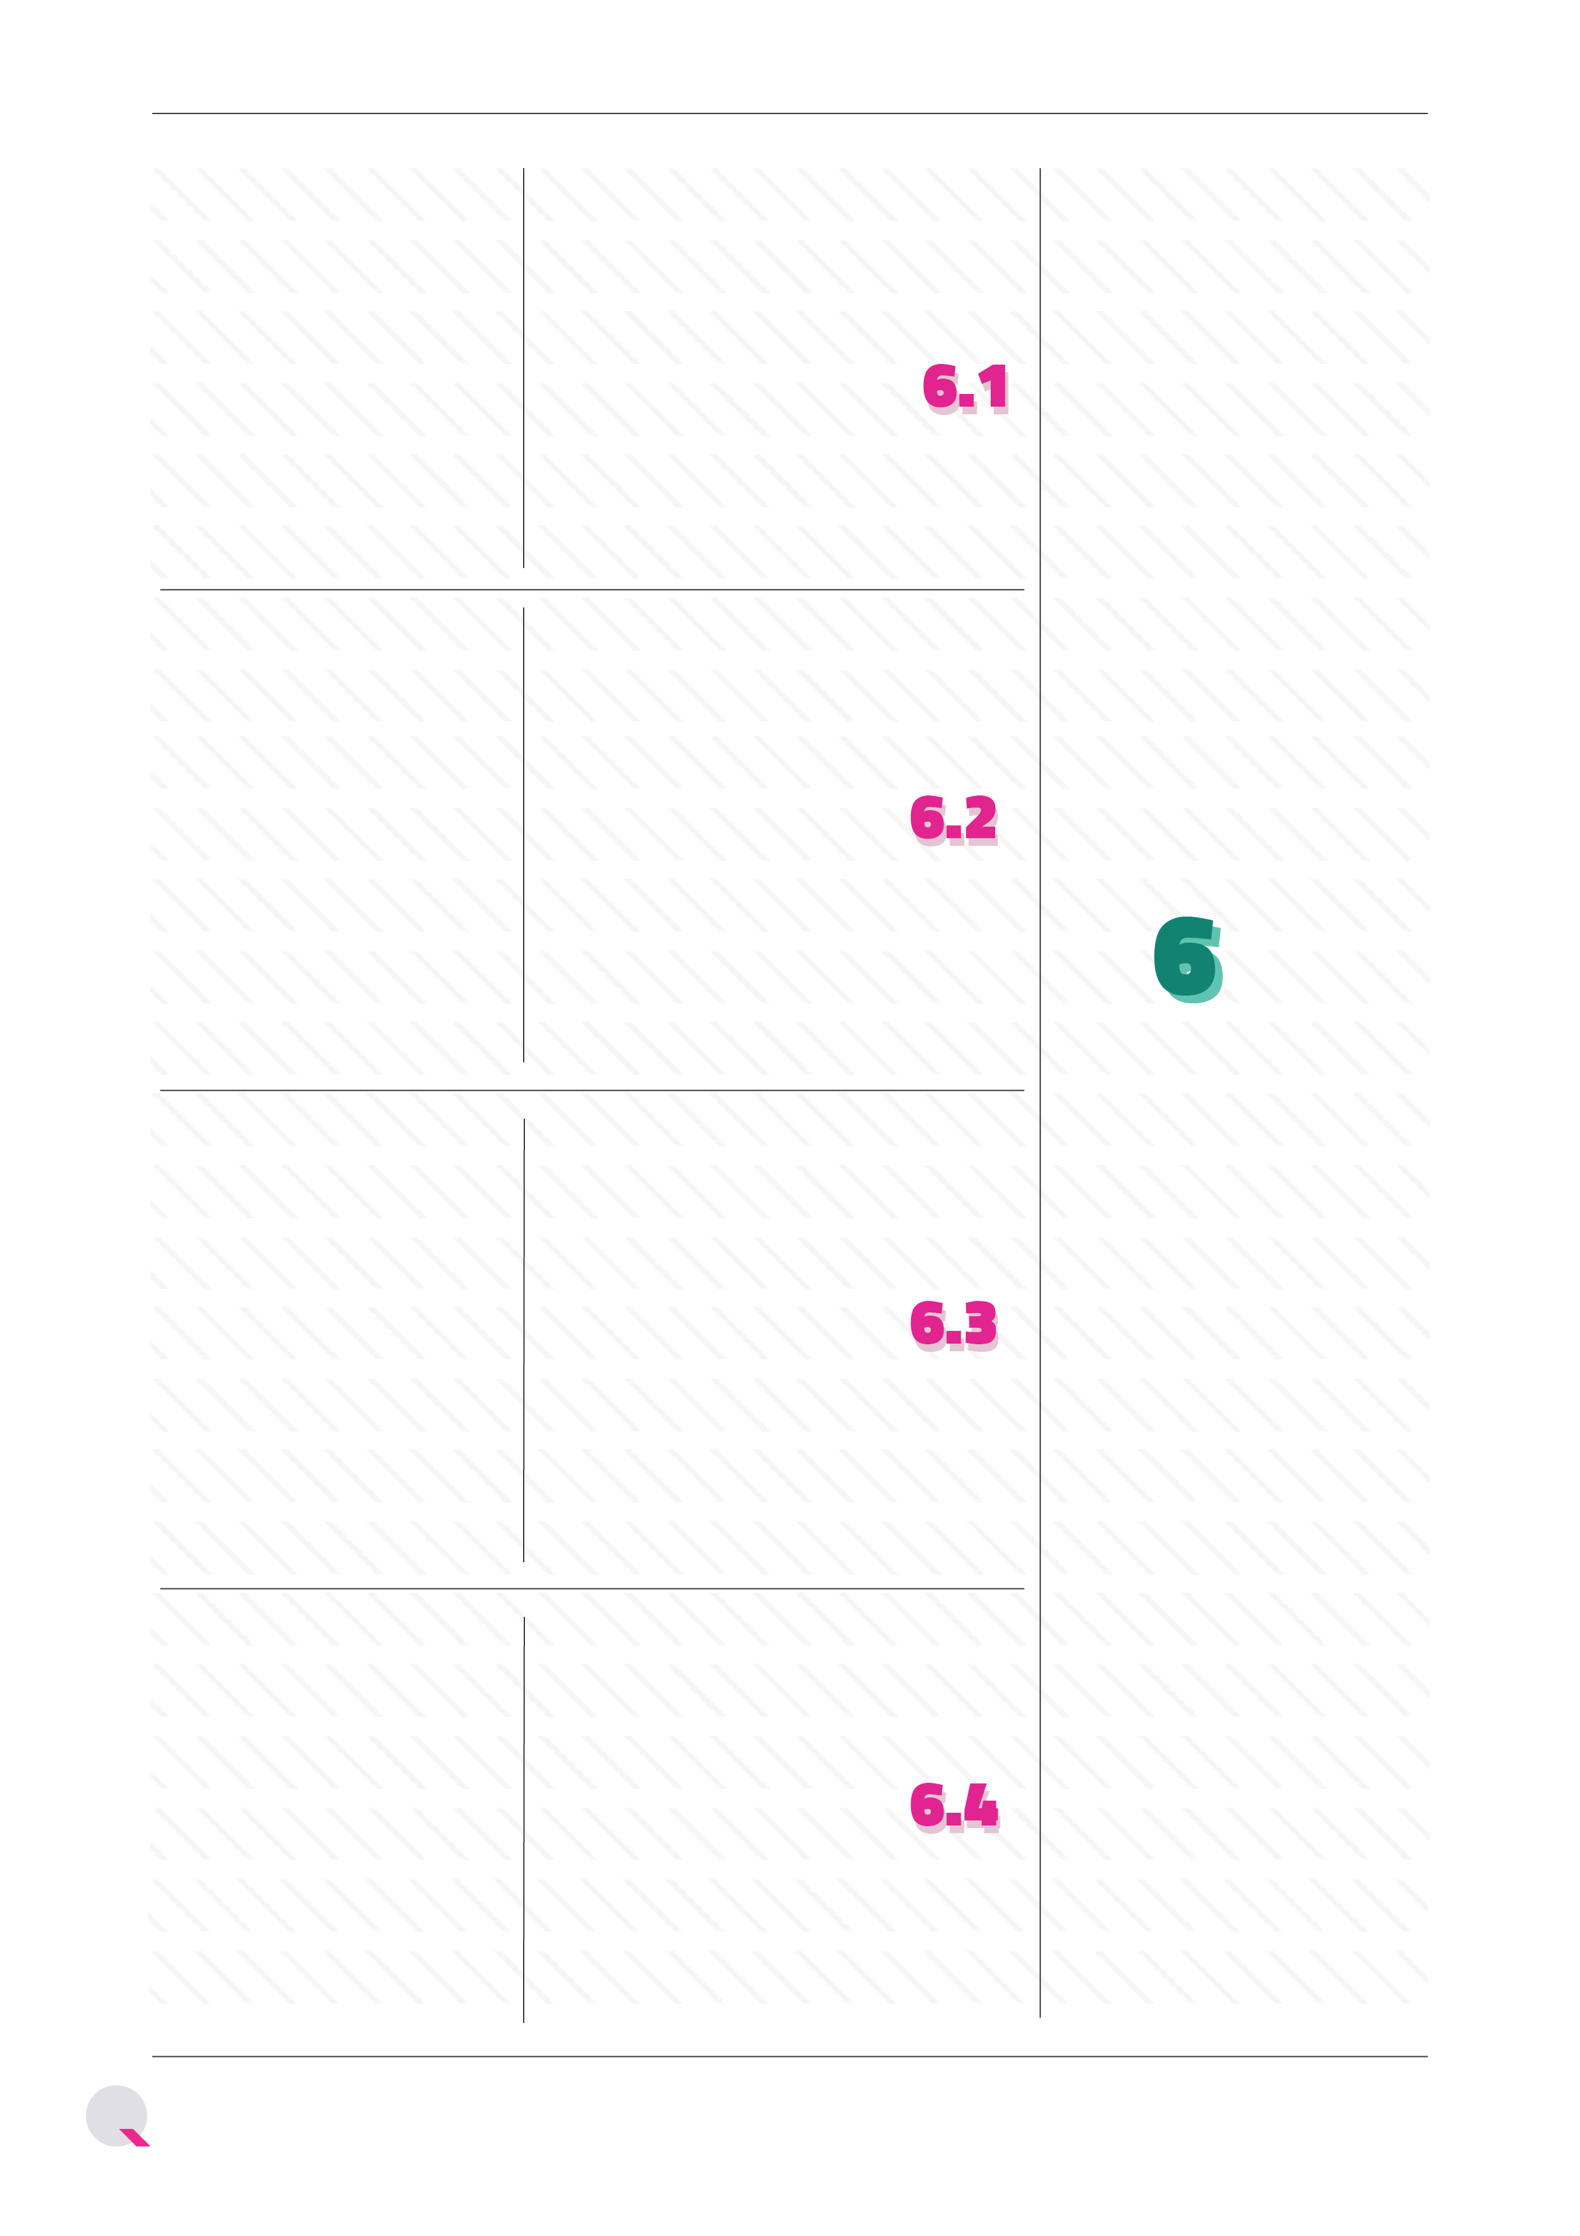
شَرِبَ
ورقة عمل
اخترِ الكَلِمَاتِ
المُناسِبَةَ لإكمالِ
الجُملَةِ أو التركيبِ:
أَكَلَ
أَبي
أُمّي
أُسْرَتي
شَرِبَ
الطَّعامَ
الْحَليبَ
الْماءَ
الْخُبزَ
الْبَيضَ
الْماءَ
الْخُبزَ
الْجَزَرَ
الْحَليبَ
الشّايَ

أُحِبُّ

أَكَلَ
ورقة عمل
اخترِ الكَلِمَاتِ
المُناسِبَةَ لإكمالِ
الجُملَةِ أو التركيبِ:

يَومُ

الطّالِبُ

اسمي
نَباتٌ
السَّبتِ
حَيَوانٌ
الْأَحَدِ
الْخَميسِ
طارَ
فَكَّرَ
حَطَّ
كَتَبَ
قَرَأَ
ريمُ
سامي
خالِدٌ
سَيَّارَةٌ
ورقة عمل
اخترِ الكَلِمَاتِ
المُناسِبَةَ لإكمالِ
الجُملَةِ أو التركيبِ:

في
المَدرَسَةِ
صَيّادٌ
طالِبٌ
ثَّعلَبٌ
كِتابٌ
صَفٌّ

في
السَّماءِ

في
الأَرضِ
نَهرٌ
قَمَرٌ
شَمسٌ
بَحرٌ
طُيورٌ
أَزرَقُ
بَحرٌ
نَهْرٌ
صَفراءُ
غابَةٌ
ورقة عمل
اخترِ الكَلِمَاتِ
المُناسِبَةَ لإكمالِ
الجُملَةِ أو التركيبِ:

في
الْقَريَةِ
أَزْهارٌ
أَصْفَرُ
نَهْرٌ
أَشْجارٌ
أَخْضَرُ

في
الْمَنْزِلِ
أُسْرَتي
بابٌ
غابَةٌ
نافِذَةٌ
قَرْيَةٌ
غُرْفَةٌ
حَمْراءُ
كَبيرَةٌ
حَديقَةُ
جَميلَةٌ
صَغيرَةٌ
ورقة عمل
اخترِ الكَلِمَاتِ
المُناسِبَةَ لإكمالِ
الجُملَةِ أو التركيبِ:
قِصَّةٌ
خَضْراءُ
جَميلَةٌ
طَويلَةٌ
صَفْراءُ
قَصيرَةٌ
ماذا
أكَلَ؟
طَريقٌ؟
أُحِبُّ؟
رَسَمَ؟
شَجَرَةٌ؟
مَنْ
قَرَأَ؟
بَيْتٌ؟
رَسَمَ؟
السَّماءُ؟
أُحِبُّ؟
ورقة عمل
اخترِ الكَلِمَاتِ
المُناسِبَةَ لإكمالِ
الجُملَةِ أو التركيبِ:
حَيوانٌ
الصّوصُ
الشَّجَرَةُ
الْأَزْهارُ
الثَّعْلَبُ
السَّمَكَةُ
نَباتٌ
الشَّجَرَةُ
الْأَزْهارُ
القُطْنُ
الدُّبُّ
الْبَطَّةُ
الشَّجرَةِ
قُرْبَ
ساعَةَ
وَقتَ
بَعْدَ
فَوْقَ
حَياةٌ
الْحَديدُ
النَّباتُ
الْماءُ
الْغُرْفَةُ
طُوِّرت بطاقات الكلمات البصرية وأوراق العمل الخاصة بها بالشراكة مع مركز التّميُّز في اللّغة العربيّة - مؤسّسة الفطيم التّعليميّة.

Figure 1
سلّة الأسماء
سلّة الأفعال

